Indicação nº 1068/2025

Senhor Presidente,

Apresento a Vossa Excelência, nos termos do art. 225 do Regimento Interno, a presente Indicação, solicitando ao Excelentíssimo Senhor Prefeito do Município de Registro/SP, Sr. Samuel Moreira, que determine, junto à Secretaria competente, a nomeação do Centro de Especialidades Odontológicas – CEO, localizado na Avenida Clara Gianotti de Souza, nº 345, Sala 3 – Centro, Registro/SP, com o nome do Senhor Yoshifumi Kanashiro, em justa e merecida homenagem à sua inestimável contribuição como pioneiro da odontologia no município.
JUSTIFICATIVA:
O Senhor Yoshifumi Kanashiro figura entre os cidadãos mais ilustres da história de Registro/SP, sendo reconhecido como um dos primeiros profissionais da odontologia a atuar no município, em uma época em que o acesso à saúde bucal era extremamente limitado.
Com espírito pioneiro, dedicação incansável e profundo senso de humanidade, o Sr. Yoshifumi atendeu por décadas a população registrense, não apenas como dentista, mas como um verdadeiro agente de transformação social. Seu trabalho ultrapassou os limites do consultório: acolheu famílias, formou gerações, aliviou dores, devolveu sorrisos e, sobretudo, marcou positivamente a vida de incontáveis cidadãos, com ética, zelo e amor à profissão.
Ao longo de sua trajetória, construiu um legado que se confunde com o próprio desenvolvimento da área da saúde no município, abrindo caminhos para o fortalecimento da rede pública odontológica que hoje beneficia milhares de munícipes. O reconhecimento público, por meio da nomeação do Centro de Especialidades Odontológicas – CEO, é um ato de justiça histórica, que valoriza o passado e inspira as futuras gerações de profissionais da saúde.
Nomear uma instituição de saúde bucal com o nome de Yoshifumi Kanashiro é mais do que uma homenagem – é o reconhecimento de uma vida dedicada ao próximo, à dignidade humana e à construção de uma cidade melhor.

Plenário “Vereador Daniel das Neves”, 05 de agosto de 2025.

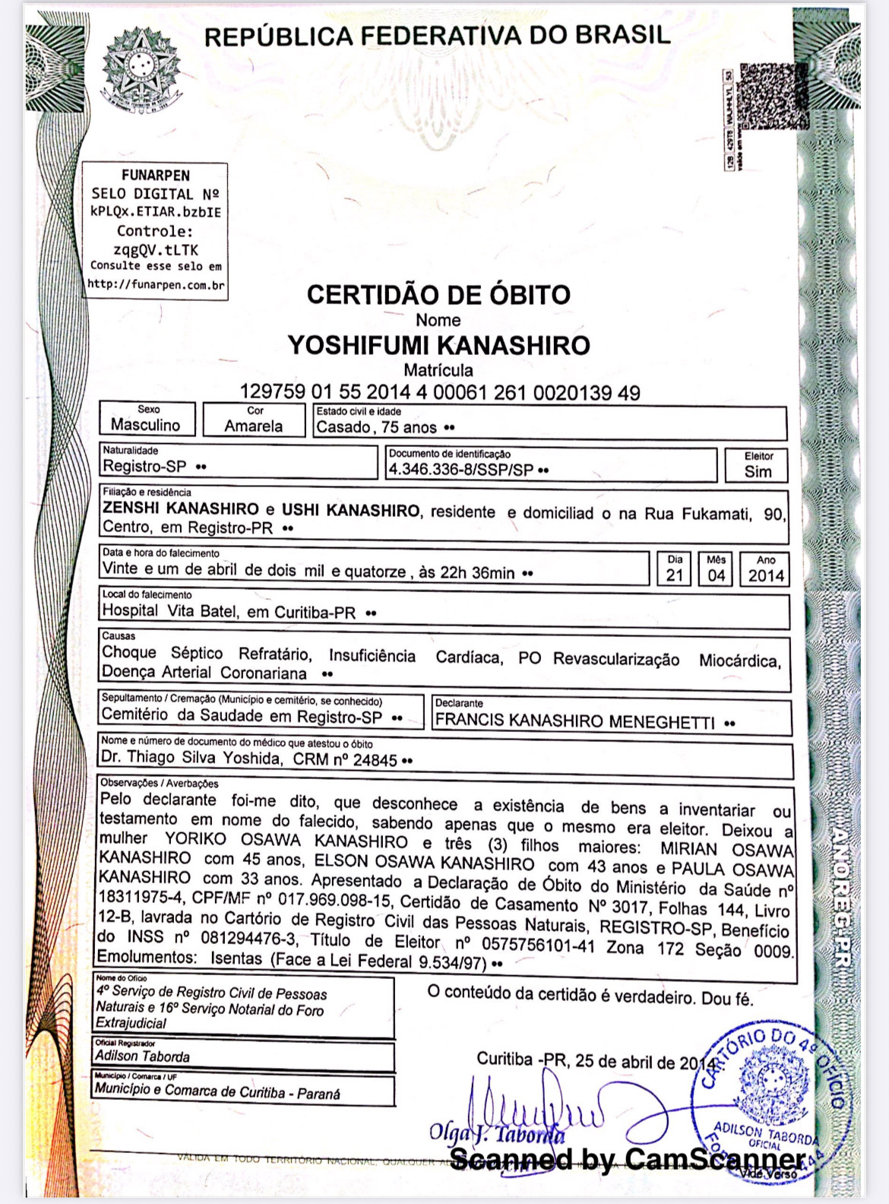
Heitor Sansão
Vereador

